TEMÁTICA: LA COMUNICACIÓN

Nombre del aprendiz: _______________________________________________________________

Número de Ficha: _________________

INSTRUCTORA: KENIA NAYIVER LÓPEZ RAMÍREZ

COMPETENCIA: **“DESARROLLAR PROCESOS DE COMUNICACIÓN EFICACES Y EFECTIVOS, TENIENDO EN CUENTA SITUACIONES DE ORDEN SOCIAL, PERSONAL Y PRODUCTIVO”**

**¿QUÉ ES LA COMUNICACIÓN?**

**Introducción.**

La comunicación humana es la acción de transmitir información utilizando los diferentes recursos con los que cuenta el ser humano. Se caracteriza por la omnipresencia, la irreversibilidad, la inevitabilidad, el dinamismo, la transaccionalidad y la comunicación verbal y no verbal. Por eso, existen seis (6) elementos que intervienen en el proceso comunicativo que son:

*Emisor.* Es quien emite el mensaje.

*Receptor.* Es quien recibe la información. Puede ser una o más personas que reciben el mensaje.

*Canal.* Medio físico por el que se transmite el mensaje. Por ejemplo: televisión, internet, teléfono, radio, etc.

*Mensaje*. Es lo que se quiere transmitir.

*Código*. Señales o signos usados para transmitir un mensaje, por ejemplo: el idioma, el código morse, el lenguaje de señas.

*Contexto*. Es la situación o entorno en el que se desarrolla la comunicación.

ACTIVIDAD

1. Según lo anterior, en la imagen identifique cada uno.

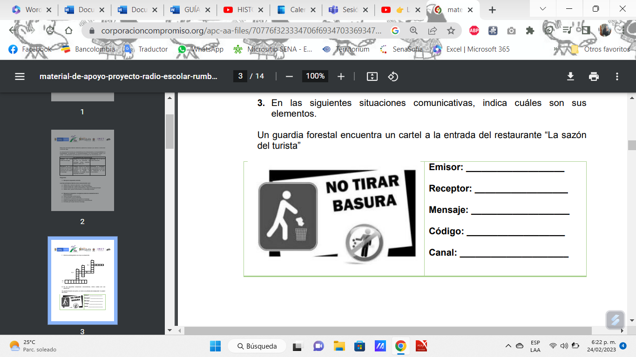

Video 1: **HISTORIA DE LA COMUNICACIÓN desde sus inicios (prehistoria, papel, imprenta, imágenes, hoy en día)** <https://www.youtube.com/watch?v=jPAPOnxt1o0>

1. Analice el primer minuto del video 1 y diga cinco (5) formas de comunicación más frecuentes que utiliza usted.

* ___________________________________________________________________________
* ___________________________________________________________________________
* ___________________________________________________________________________
* ___________________________________________________________________________
* ___________________________________________________________________________

Existen tres (3) principios básicos para una comunicación asertiva:

**1. Llamar la atención.**

Desde el inicio de cualquier comunicación se debe lograr que el o los receptores tengan su atención a través de las emociones. Por ejemplo: algo que cause una emoción en la otra persona: contar algo muy bonito, algo horrible, algo nuevo y sorprendente, un sabor, un olor, un dolor, un sonido. Obviamente debería tener una conexión con el tema.

**2. Dar la información.**

Después de haber conseguido la atención, se da la información; hay que tener cuidado de no extenderse mucho porque existe el peligro de perder la atención de el o los interlocutores. Entonces se debe, cada cierto tiempo, recurrir a las emociones para volver a capturar la atención de quienes ya se habían dispersado. Por ejemplo, hacer preguntas relacionadas al tema pero con carga emocional o se puede recurrir a presentar un elemento nuevo y sorprendente.

**3. El mensaje principal.**

El mensaje principal debe ser claro, preciso, conciso y directo; en algunas ocasiones, debe repetirse al final como una conclusión. Por ejemplo: ¡No al Fracking en Colombia!, ¡Usar el tapabocas salva vidas!

Video 2: **La comunicación: conceptos más importantes | Manuel A. Escudero** <https://www.youtube.com/watch?v=kKHhsE9L3tE>

1. Según el video dos (2), diga 3 aspectos de cada uno.:
   1. ¿De qué manera es asertiva su comunicación?

* ___________________________________________________________________________
* ___________________________________________________________________________
* ___________________________________________________________________________
  1. ¿Cuáles aspectos debes fortalecer?
* ___________________________________________________________________________
* ___________________________________________________________________________
* ___________________________________________________________________________

**\* Debe subirse a plataforma en la evidencia 0EV**